Antes

Number of features the SPL manages: 181
Number of constraints the SPL manages: 30
Number of valid configurations that can be derived: 7.50e9

|-Mean: 46.5672748656936
|-Standard deviation: 4.270123973869864
|-Median: 47.0
|-Median absolute deviation: 0.0
|-Mode: 47
|-Min: 9
|-Max: 71
|-Range: 62

Despues

Number of features the SPL manages: 247
Number of constraints the SPL manages: 37
Number of valid configurations that can be derived: 9.58e20

|-Mean: 72.80685575040748
|-Standard deviation: 4.987427612367831
|-Median: 73.0
|-Median absolute deviation: 0.0
|-Mode: 73
|-Min: 9
|-Max: 117
|-Range: 108

Graficas

A la derecha el FM anterior y a la izquierda el actual (a fecha de 31/05/2024)

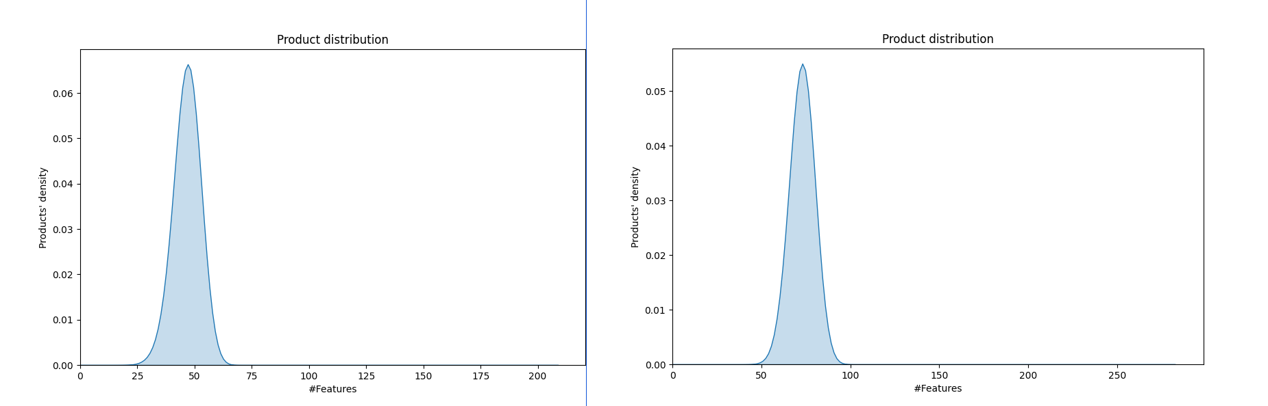

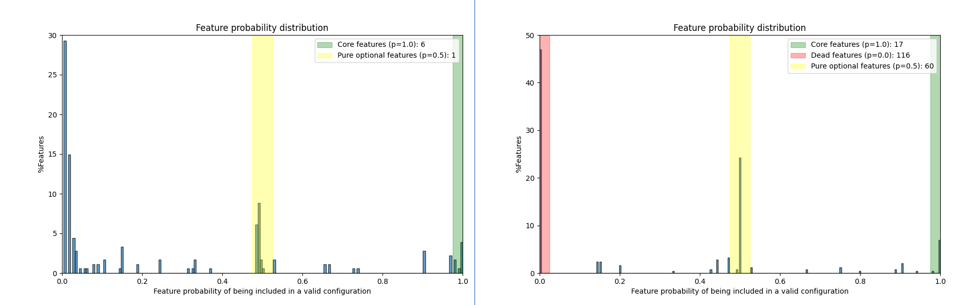

Conclusiones

Debido al aumento del numero de features, el numero de configuraciones validas en el modelo actual han aumentado significativamente (de 7.50e9 a 9.58e20) asi como el numero de features que suele contener de media estas configuraciones (de 47 a 73). Segun la grafica de distribución, ahora las configuraciones suelen tener entre 50 y 100 features.

Sin embargo, el numero de dead features (que no son accesibles por ninguna configuracion) han pasado de cero a 116. Esto se debe a las nuevas reglas añadidas que limitan mucho las opciones y que ademas no estan del todo bien definidas. No hay que hacer mucho caso a esta metrica en concreto por ese motivo.

El numero de Features clave casi se ha triplicado (de 6 pasamos a 17).

